Обыск
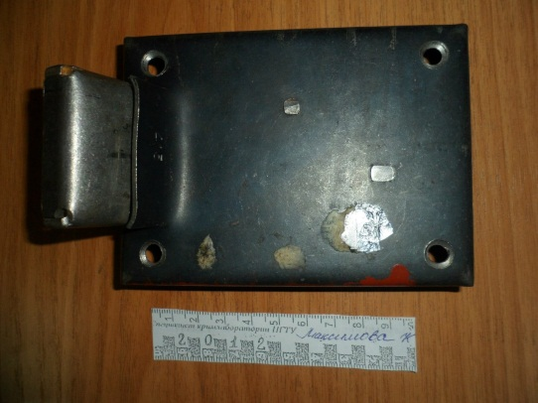
- проводится лишь при наличии достаточных оснований
- привлекается специалист
- производится в дневное время
- предъявляется постановление лицу, у которого производится обыск
- предлагается добровольно выдать искомые объекты
- запрещается лицам покидать обыскиваемое место до окончания обыска
- предъявляются изымаемые предметы присутствующим лицам
- упаковываются и опечатываются
- копия протокола вручается под расписку обыскиваемому лицу

